Symposium Wijsheid in de ouderdom?
7 november Bergkerk in Amersfoort 10.00 - 16.00 uur

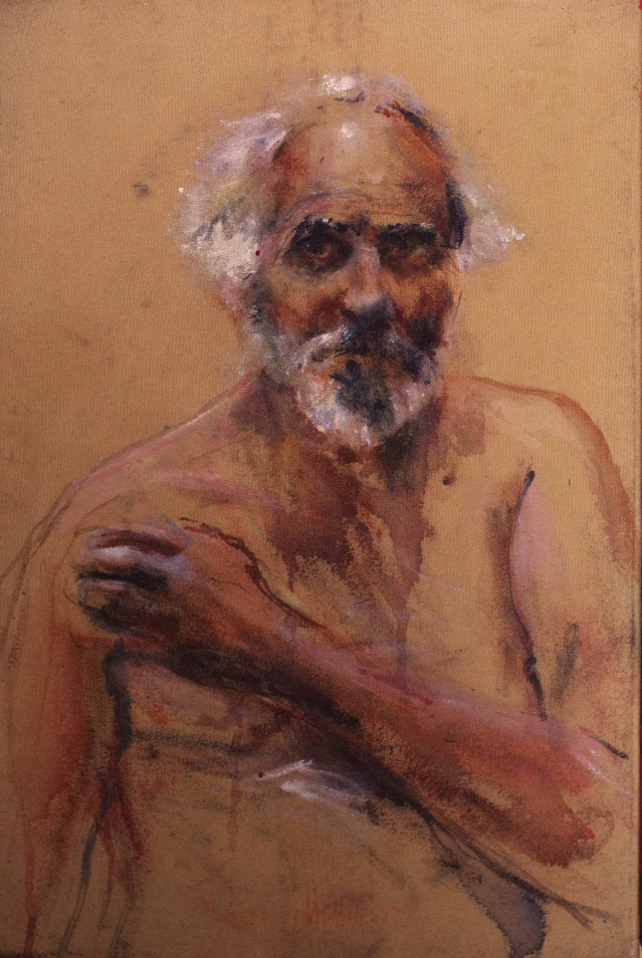
afb. Sam Drukker

De spreekwoordelijke verbinding tussen wijs en grijs is achterhaald. Maar de verbinding tus-sen ouder worden en wijsheid kan wellicht ook opgevat worden als een nieuw appèl.
Wijsheid als omvormingskunst: als zelfwording, als beamen van eindigheid en als het beoefenen van generativiteit. We denken na over een nieuwe verbinding tussen wijsheid en ouderdom. Hoe ziet de wijze grijze er uit?
Vier sprekers krijgen het woord:
- Frits de Lange belicht wijsheid als existentiële zelfwording. In de tweede levenshelft vecht het ego steeds minder voor zelfbehoud. Ons pantser wordt afgepeld en omgevormd tot een zelf dat zich meer en meer kan relativeren en transcenderen.
- Johan Goud gaat in op de wijsheid in de poëzie van Rutger Kopland. Is er sprake van wijsheid in deze poëzie als de dichter met precisie de juiste woorden probeert te vinden voor een werkelijkheid die hij niet begrijpt?
- Willem Beekman spreekt als bioloog over ‘de natuur als inspiratie bij ouder worden’. De natuur heeft hem ‘kleiner groeien’ geleerd. Deze natuurwijsheid kan ook richting geven aan wijsheid bij het ouder worden.
- Els van Wijngaarden doet verslag van haar zorgethisch onderzoek naar wijsheid in een hedendaags memento mori.
Dit symposium is bedoeld zowel voor ouderen als voor zorgprofessionals, geestelijk verzor-gers, huisartsen, predikanten en andere vertegenwoordigers van kerken en studenten.

Aanmelden bij Sija van de Minkelis, e-mail: sjvdminkelis@kpnplanet.nl o.v.v. aanmelding Symposium 7 november.

Kosten: € 60,- (incl. lunch en afsluitend hapje/drankje). Overmaken op de rekening van de Stichting de Amersfoortse Bergkapel IBAN: NL40 INGB 0008 2419 72 o.v.v. aanmelding Symposium 7 november.

Info : www.bergkerk.nl, of bij ds. Jan van Baardwijk (jvbaardwijk@kpnmail.nl) en bij ds. René Rosmolen (r.rosmolen@casema.nl).

